Firemní dobrovolníci v neziskových organizacích
Na začátku letošního roku organizace HESTIA připravila průzkum mezi neziskovými organizacemi, aby zjistila současné trendy v oblasti firemního dobrovolnictví a zkušenosti neziskových organizací s tímto typem dobrovolnictví.
Zkušenosti se spoluprací s firemními dobrovolníky má 64,58% dotazovaných neziskových organizací a firemní dobrovolníci jsou vítanou pomocí a o firemní dobrovolníky má zájem 88,89% neziskových organizacích, které nemají s firemními dobrovolníky zkušenosti. To ukazují výsledky výzkumu neziskové organizace HESTIA, který byl proveden mezi 48 neziskovými organizacemi v březnu, letošního roku.
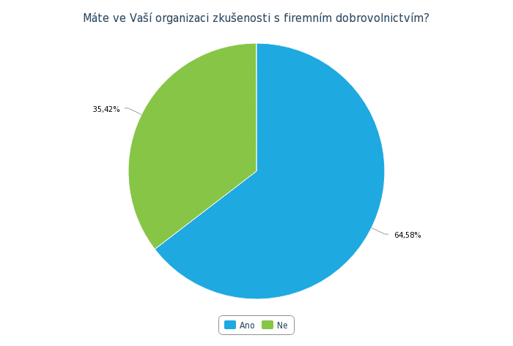
Firemní dobrovolníci pomáhají v neziskovém sektoru
Neziskové organizace firemní dobrovolníky nejčastěji využívají pro manuální činnosti. To uvádí 83,33% neziskových organizací. Výhodou spolupráce firemních dobrovolníků při manuálních činnostech, je možnost zaměstnat relativně velké množství dobrovolníku najednou, a udělat tak velký kus práce během krátké doby. I pro dobrovolníky je tato aktivita výhodná, změní své obvyklé pracovní prostředí a poznají své kolegy i z jiné stránky a dá se zařadit i mezi vhodné aktivity pro teambuilding.
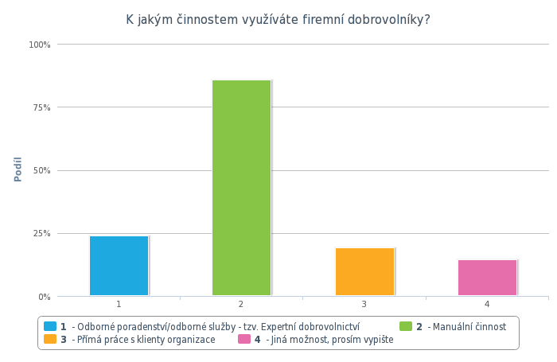

Expertní dobrovolnictví
Některé organizace využívají dobrovolníky i v rámci expertního dobrovolnictví (20,83%), především v oblastech IT, administrativy a poradenství.
Právě tato oblast má velký potenciál, vzhledem k zájmu o firemní dobrovolníky.
Expertní dobrovolnictví je další možností, jak účelně a cíleně pomáhat a zároveň předávat zkušenosti z firemního sektoru, které je možné uplatnit i mimo něj. I pro zaměstnance může být zajímavé zjistit, jak funguje neziskový sektor, získají i jiný úhel pohledu a předat své dovednosti kolegům v neziskových organizacích. Oproti manuálním činnostem má využití některých forem expertního dobrovolnictví menší nevýhodu v tom, že je potřeba s dobrovolníky více pracovat, věnovat se jim, což může být pro některé organizace časově a koordinačně náročnější.
Spolupráce neziskovek s firemním sektorem
Poměrně velká část neziskových organizací, které se zúčastnili výzkumu (48%) uvádí, že mají několik stálých firemních partnerů, se kterými spolupracují. Oproti nim, 40% dotázaných stálé partnery z firemního sektoru nemá, což svědčí o určité flexibilitě, nevázat se pouze na jednu firmu, ale operativně reagovat na nabídky pomoci od firem a úspěšně získávat dobrovolníky. Ale také může poukazovat na necílenou strategii při získávání partnerů z firemního sektoru a využívání pouze náhodných příležitostní pomoci z řad firem.
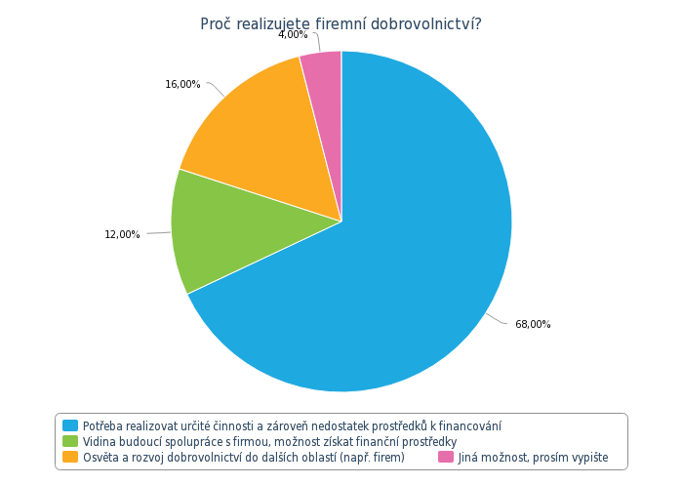
Většina neziskových organizací (68%) vítá možnost spolupráce s firemními dobrovolníky, protože může realizovat činnosti, na které by jinak neměla dostatek pracovníků, ani dostatek finančních prostředků. Díky těmto dobrovolníkům mohou neziskovky zrealizovat činnosti, na které nemají kapacitu a které by jim zabrali podstatně více času, a nadále se mohou primárně věnovat svému poslání.

